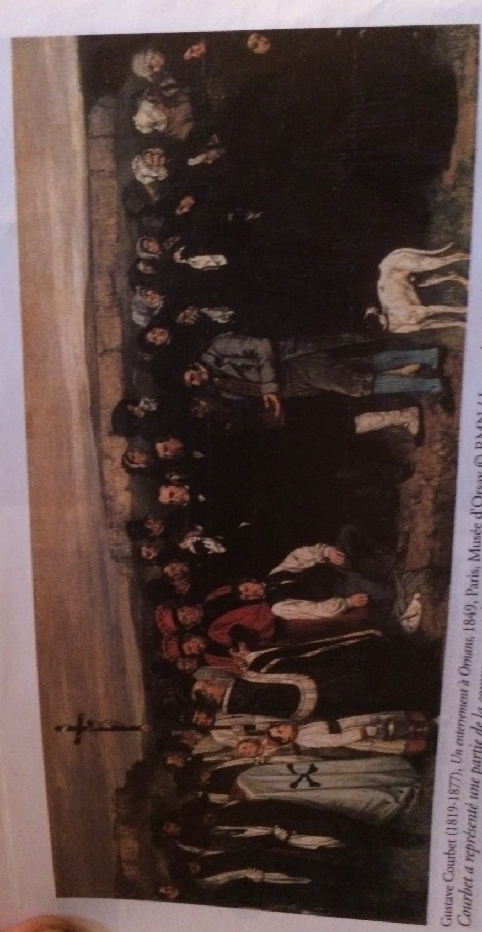

Ex E, 6 :

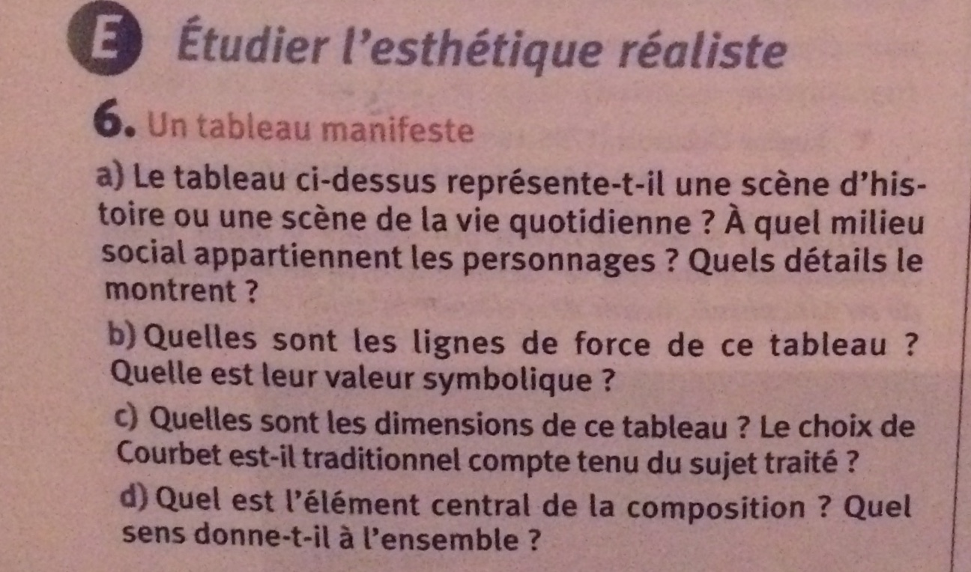

a)

1)

Une scène de vie qutidienne.

2)

Les personnages appartiennent au milieu de la bourgeiosie.

3)

Les hauts de formes, Les charlottes

b)

1)

La croix

Le chien

La montagne

2)

La croix = la religion

Le chien =le domestique

La montagne = le rêve

C)

1)

2) non

D)

1)

Le vide entouré par la bourgeoisie, et la religion.

2)

Il donne l’impression d’une unité autour du vide.